**ПРОЕКТИРОВАНИЕ ТЕМАТИЧЕСКИХ ЦВЕТОЧНЫХ КОМПОЗИЦИЙ В РЕГУЛЯРНОМ СТИЛЕ**

**А.А. Россинина**

*ГОУ ВПО Сибирский государственный технологический университет, г. Красноярск*

В ходе работы над проектированием композиций создано два цветника в регулярном стиле, отличающихся тематической направленностью. Ассортимент растений подобран согласно природно-климатическим особенностям г. Красноярска.

Цветники являются значимыми элементами художественного оформления и благоустройства городов, улиц, парков, скверов и площадей. Архитектурная и художественная выразительность застройки повышается благодаря применению цвета, размера и фактуры листьев, сочетая их с другими видами зеленых насаждений, малыми архитектурными формами и элементами благоустройства. При помощи создания цветников удается уйти от монотонного однообразия городских застроек и повысить декоративность окружающего пространства [1,3].

Объектом проектирования является клумба квадратной формы со стороной 5 м, расположенная в центральной части г. Красноярска. Спроектировано два варианта ее оформления: в этнической и современной стилистике.

Идеей цветника №1 является трансформация узоров со щитов кельтских племен в цветочную композицию геометрического регулярного стиля (рисунок 1).

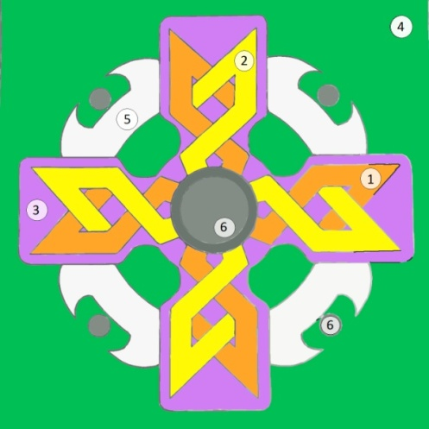

1. Тагетес французский «Мандарин»
2. Тагетес французский «Фестиваль»
3. Лобелия Эринус «Хрустальный дворец»
4. Газон рулонный
5. Крошка мраморная
6. Металлическая полусфера

Рисунок 1 – Цветочная композиция №1.

Принцип геометрии в ландшафте и использование инертных материалов, которые были использованы при создании проекта цветочной композиции, являются инновационными, что наглядно демонстрируется на всемирно известных выставках садового искусства [2].

Композиционным центром проектируемого цветника служит металлическая конструкция округлой формы, диаметром 1 м и высотой 50 см. Вокруг нее в форме геометричного рисунка высаживаются однолетние красивоцветущие растения. Орнамент представляет собой четыре лопасти, расположенные симметрично относительно центра. На каждой из лопастей в виде определенного узора высаживается тагетес французский сортов: «Мандарин» и «Фестиваль». Яркий узор из тагетеса обрамляет рядовая посадка лобелии эринус «Хрустальный дворец». Таблица декоративности этой композиции представлена ниже (таблица 1). Лопасти между собой визуально соединяются при помощи светлого узора из мраморной крошки и металлических округлых конструкций, гармонирующих с композиционным центром цветника. Фоном является газон.

Таблица 1 – Декоративность цветника в этническом стиле.



Общей идеей цветочной композиции №2 под названием «Вселенная» является разделение планируемого объекта на два одинаковых по площади участка. Они олицетворяют два разных пространства, разделенных вертикальной ширмой, которая расположена по диагонали цветника. Она имеет разную высоту: от 2 м по краям до 1 м в центральной части. Ширма представляет собой металлический каркас с натянутым на него баннером. Композиции по обе стороны ширмы связаны между собой визуально через геометрические отверстия в баннере различной формы.

С одной стороны ширмы располагается цветник в регулярном стиле, цветочное оформление которого выполнено в виде солнца. Центром регулярной композиции является полукруг желтого цвета из тагетеса отклоненного сорта «Lemon Gem». От него отходят крупные треугольные лучи такого же цвета из тагетеса отклоненного и более мелкие лучи из тагетеса тонколистного оранжевого цвета сорта «Starfire». Обрамляющим элементом является отсыпка темно-синего цвета, формирующая единое цветовое поле с космическим пространством на ширме. Планеты являются отверстиями в ширме. Через них просматриваются растения, имитирующие поверхности планет. Одной из них является Земля. Она расположена в центральной части и сформирована из растений, олицетворяющих земной ландшафт.

Пространство по другую сторону ширмы представляет собой земной пейзаж. Центом композиции является река, состоящая из посадок лобелии эринус сорта «Император Вилли» темновато-синего цвета и сорта «Сапфир» голубого цвета, алиссума морского сорта «Снежный ковер» светло-голубого цвета и агератума Хоустона сорта «Блю Дунай» синего цвета [4]. С левой стороны от реки размещаются посадки амаранта трехцветного сорта «Иллюминация» и колеуса Блюме «Volcano» темно-красного цвета. Дополнительным элементом является газон. С правой стороны располагается амарант хвостатый «Краснолистный» красно-бардового цвета. Фоном для него является посадка антирринума большого сорта «Мадам Баттерфляй». А дополнением композиции служит очиток тонкий светло-зеленого цвета.

Все растения подобраны с учетом их требовательности к водно-воздушным и почвенно-климатическим условиям среды произрастания, а также с учетом их биологических особенностей.

Использование различной тематики в оформлении цветников, бесспорно, способно разнообразить городской ландшафт. Современный ассортимент растений и оформительских элементов позволяет добиться высокого декоративного эффекта и сделать объект эстетически привлекательным.

Библиографический список:

1. Аксянова, Т.Ю. Принципы составления композиций из травянистых растений : учебное пособие для студентов специальности 250203 всех форм обучения/ Т.Ю. Аксянова, А.А. Россинина – Красноярск, 2006. - 50 с.
2. Бочкова, И.Ю. Создаем красивый цветник / И.Ю. Бочкова – М.: ЗАО “Фитон+”, 2010. – 240 с.: ил.. – (Библиотека ландшафтного дизайнера).
3. Великотная, М.В. Искусство создания цветников / М.В. Великотная. – М.: Вече, 2005. – 160 с.: ил. – (Галина Власенок представляет…).
4. Фишер, Сью. Палитра сада: практическое руководство по цветовому дизайну сада / Сью Фишер. – М. Кладезь Букс, 2004. – 143 с.